 “På kanten af livet” 

Mænds Mødesteder – Bjerringbro inviterer til foredrag om dramatisk fald i Svinkløv
Mikkel Vest fortæller i Byens Hus om ulykken, hvor han styrtede 40 meter ned – og om et næsten to år langt forløb med både fysiske og psykiske følger.
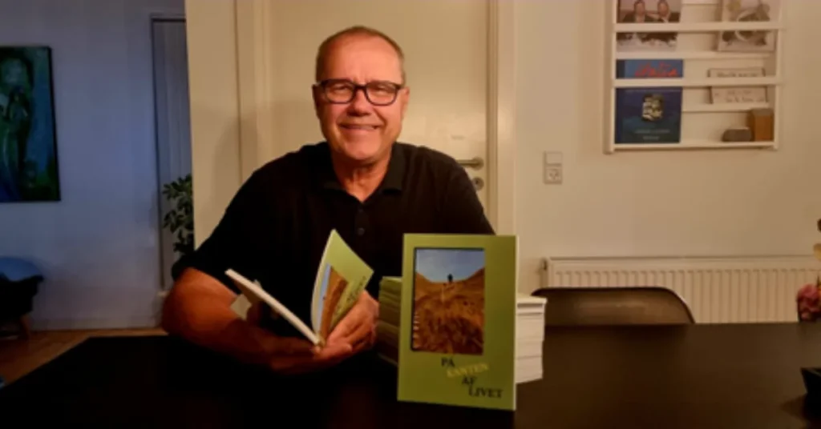

Hvordan er det at være tæt på at miste livet – og bagefter være afhængig af andre i en lang periode? Det er omdrejningspunktet, når Mænds Mødesteder mandag den 30. marts kl. 19.00 inviterer til foredraget “På kanten af livet”
Selve ulykken varede ifølge Mikkel Vest kun 40 sekunder, men det efterfølgende forløb strakte sig over næsten to år og påvirkede både ham selv og familien – både fysisk og psykisk.
Sætter fokus på livets skrøbelighed og sundhedsvæsenet.
I dag arbejder Mikkel Vest som beskæftigelseskoordinator på Rørbæk Omsorgshjem, og i foredraget stiller han blandt andet spørgsmålet, hvor ofte man egentlig tænker over, hvor effektivt og omsorgsfuldt det danske sundhedsvæsen er.
Han peger på, at man sjældent tænker over det – og at det i princippet er et godt tegn.
Men efter ulykken måtte han selv sande, at han var nødt til at “hengive sig 100 procent til andre” og blev mindet om, hvor privilegeret en del af verden vi lever i.
Vi mødes i Byens Hus mandag kl. 18.30 gør klar til besøg af Mikkel Vest kl. 19.00
Husk tilmelding på hjemmesiden hilsen Poul Erik

